Держенергоефективності та Олександрійська міська рада співпрацюватимуть у сфері енергоефективності
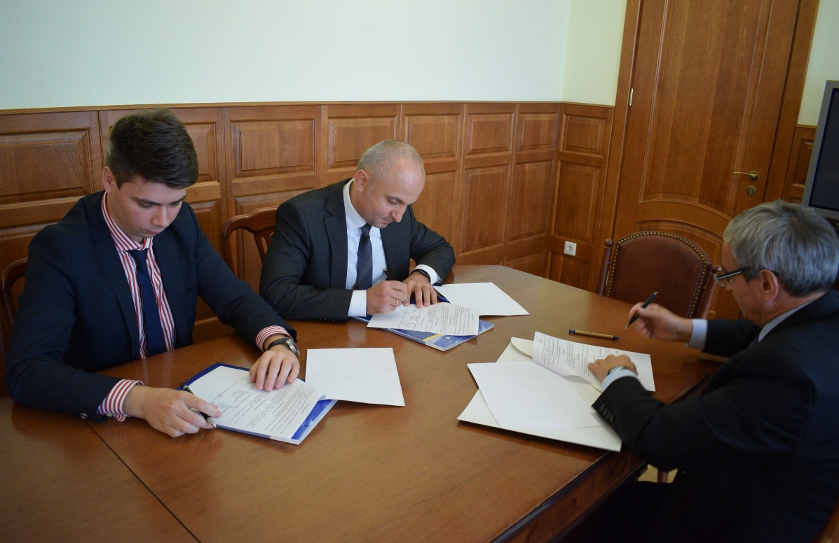
11 жовтня 2016 року Голова Держенергоефективності Сергій Савчук, мер міста Олександрія Степан Цапюк та підписали Меморандум про співпрацю та взаємодію у сфері енергоефективності.

В рамках меморандуму заплановано реалізувати пілотні проекти на засадах державно-приватного партнерства, спрямовані на підвищення енергоефективності у житлових будівлях та бюджетних установах, створення сучасних енергоефективних систем освітлення міста, підвищення ефективності використання енергоресурсів у системах теплозабезпечення.

«Одним з важливих напрямів діяльності Держенергоефективності є сприяння залученню інвестицій на засадах державно-приватного партнерства (ДПП) у проекти з енергоефективності, виробництва енергії з відновлюваних джерел, впровадження когенераційних установок, модернізації освітлення тощо. Такі проекти необхідно поширювати у кожному місті, селищі», - повідомив Голова Агентства.

Перший пілотний проект, до реалізації якого на засадах ДПП планує долучитися Агентство, передбачає модернізацію системи вуличного освітлення у місті Олександрія Кіровоградської області.

У ході зустрічі Сергій Савчук також запевнив С. Цапюка у тому, що співпраця буде ефективною. Адже Агентство має надзвичайно гарний досвід співпраці з місцевою владою. Наприклад, в рамках підписаних з органами місцевого самоврядування меморандумів сьогодні в країні з місцевих бюджетів відшкодовується населенню частина відсотків чи суми за кредитами на утеплення. Таких місцевих програм вже 200. Окрім цього, на виконання меморандумів про співпрацю Агентство надає місцевій владі консультації щодо закупівлі послуг ЕСКО для термомодернізації бюджетних установ. Тепер необхідні проекти на засадах державно-приватного партнерства.

На думку С. Савчука, успішна реалізація проекту спільно з Олександрійською міською радою дасть поштовх до широкого розповсюдження набутого досвіду у інших містах України.

У свою чергу, Степан Цапюк зазначив, що в місті вже є низка успішно реалізованих проектів з енергоефективності та вдячний Агентству за конструктивну співпрацю.

Довідково:
25 травня 2016 року набули чинності суттєві зміни до Закону України «Про державно-приватне партнерство», які відкривають нові перспективні можливості для реалізації проектів в сфері енергоефективності на рівні муніципалітетів.
Управління комунікації та зв’язків з громадськістю

